TRƯỜNG CAO ĐẲNG CÔNG NGHỆ THỦ ĐỨC

**KHOA CÔNG NGHỆ THÔNG TIN**

**Lập trình android nâng cao**



**BÁO CÁO KẾT THÚC MÔN HỌC**

**Xây dựng ứng dụng**

**“Quản lý chi tiêu”**

|  |
| --- |
| **Giảng viên hướng dẫn: Trương Bá Thái** |
| **Sinh viên thực hiện: Nhóm 5**   1. **Võ Ngọc Phú** 2. **Nguyễn Hoài Phong** 3. **Nguyễn Linh Chân**   **Khoa: Công nghệ thông tin Khóa: 2016** |

### Ngày 21/04/2019

**NHẬT KÝ HOẠT ĐỘNG NHÓM 5**

|  |  |  |  |  |  |
| --- | --- | --- | --- | --- | --- |
| **STT** | **Họ tên** | **MSSV** | **Tự đánh giá** | **Công việc** | **Ký tên** |
| 1 | Nguyễn Linh Chân | 16211TT0093 | 33.33% | - Viết tài liệu SRS  - Thiết kế màn hình thống kê chi tiêu  - Thiết kế màn hình loading  - Sử dụng sqlite hiển thị dữ liệu ra giao diện thống kê chi tiêu  - Cover các lỗi trong source | Chân |
| 2 | Nguyễn Hoài Phong | 16211TT2607 | 33.33% | - Viết tài liệu SRS  - Thiết kế màn hình kế hoạch chi tiêu  - Sử dụng sqlite hiển thị dữ liệu ra giao diện kế hoạch chi tiêu  - Sửa % bảng kế hoạch chi tiêu  - Cover các lỗi trong source |  |
| 3 | Võ Ngọc Phú | 16211TT0016 | 33.33% | - Viết tài liệu SRS  - Thiết kế màn hình chính, màn hình thu, chi.  - Sử dụng sqlite hiển thị dữ liệu ra giao diện màn thu, chi  - Cover các lỗi trong source |  |

Mục lục

CHƯƠNG 1. MỞ ĐẦU 4

* 1. Giới thiệu môn học và nhóm thực hiện 4
  2. Mô tả ứng dụng 4
  3. Ứng dụng trong cuộc sống 4

CHƯƠNG 2 PHÂN TÍCH CẤU TRÚC HỆ THỐNG 5

* 1. Phân tích thiết hệ thống 5
  2. Thiết kế hệ thống 19

CHƯƠNG 3. CÀI ĐẶT 34

* 1. Màn hình home 34
  2. Màn hình xem thông tin thời tiết tại TP.HCM 35
  3. Màn hình xem thời tiết 7 ngày tiếp theo 36
  4. Màn hình tìm kiếm 37
  5. Màn hình lịch sử 38

CHƯƠNG 4. KẾT QUẢ ĐẠT ĐƯỢC 40

* 1. Kết quả đạt được 40
  2. Kết luận 40

# CHƯƠNG 1. MỞ ĐẦU

## Giới thiệu môn học và nhóm thực hiện

Môn di động 2 là môn nâng cao của di động 1. Môn học này giúp sinh viên phát triển kỹ năng lập trình, tự tiềm kiếm, cập nhật kiến thức mới giúp áp dụng cho các dự án thực tế.

Kiến thức mới: API, JSON, splash screen, navigation drawer, tìm hiểu và sử dụng thư viện Volley, thư viện Picasso.

Thành viên thực hiện:

* Võ Ngọc Phú
* Nguyễn Linh Chân
* Nguyễn Hoài Phong

## Mô tả ứng dụng

* + - Tên ứng dụng: Quản lý chi tiêu
    - Quản lí thu chi của bạn
    - Android 4.0+
    - Xem thu chi theo tháng
    - Xem tiền ra tiền vào theo tháng
    - Thêm, sửa giao dịch
    - Kế hoạch thu chi
    - Thông báo cho người dùng

# CHƯƠNG 2 PHÂN TÍCH CẤU TRÚC HỆ THỐNG

## Phân tích thiết hệ thống

**Tổng quan:** Đây là một ứng dụng để theo dõi việc chi tiêu của người dùng trong các hoạt động hằng ngày. Ứng dụng giúp người dùng giảm thiểu việc hay quên các mục đích chi tiêu trong ngày với mục đích gì, bao nhiêu tiền và khi nào. Để tránh việc đó, nhóm đã lên ý tưởng và xây dụng ra 1 ứng dụng “Quản Lý Chi Tiêu” để giúp người dùng hạn chế việc hay quên trên.

### Phạm vi đề tài:

* + - Theo dõi chi tiêu
    - Lập trình trên android studio v2.3.3
    - Hệ điều hành android: 4.0+
    - Thiết bị thử ghiệm: Galaxy Nesus, galaxy dous
    - Độ phân giải màn hình 480x 800px 5inch

### Chức năng #1: Màn hình thêm giao dịch(Võ Ngọc Phú)

* + **Giao diện người dùng**

**Hình 1 Màn hình chính thêm khoản chi**

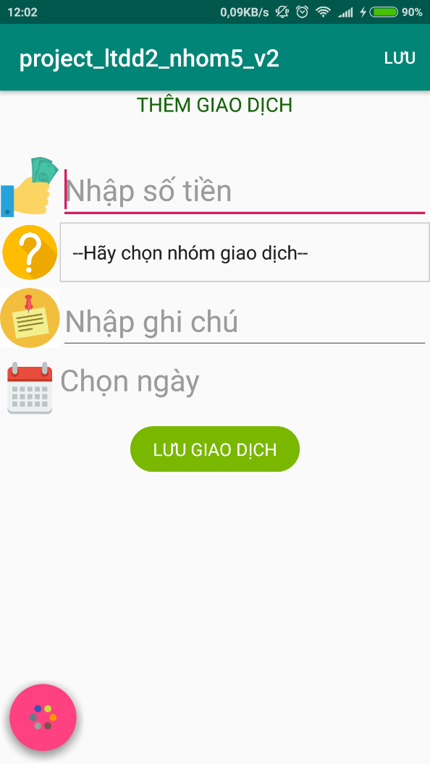

**Hình 2 Thông báo khi người dung bỏ trống ô số tiền**

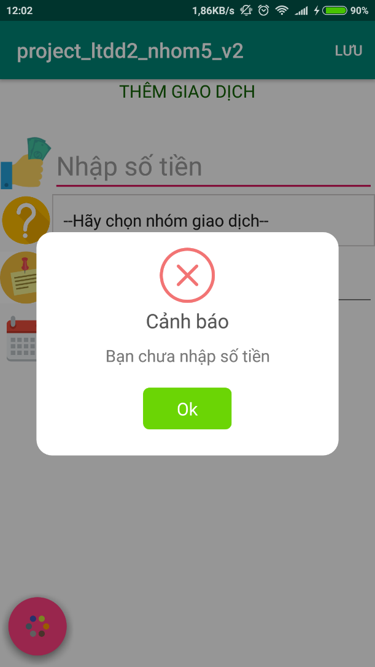

**Hình 3 Thông báo khi bỏ trống ngày**

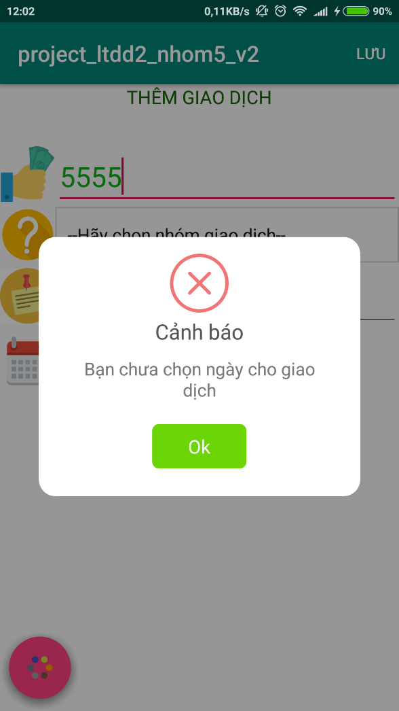

**Hình 4 Chọn ngày date picker dialog**

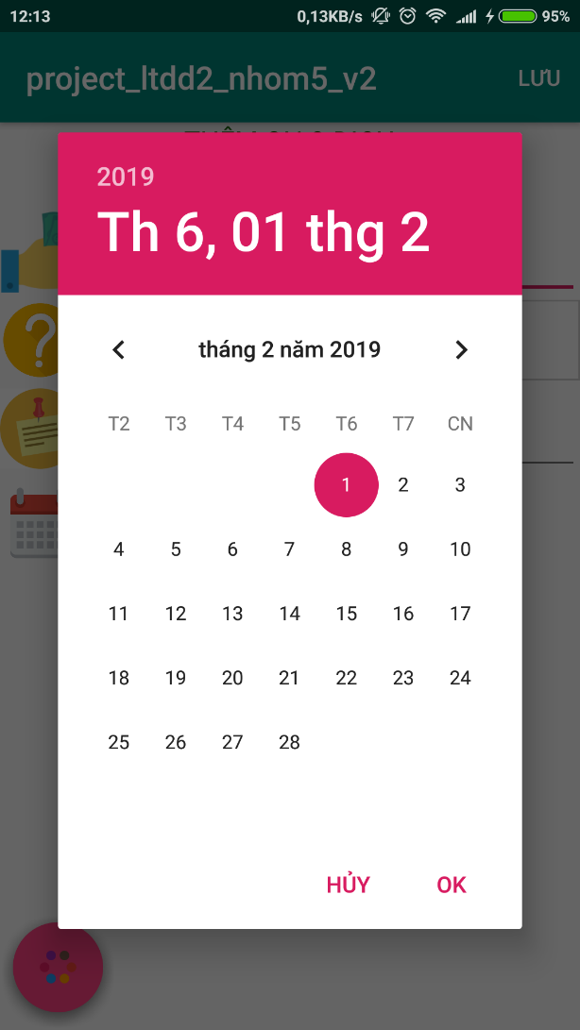

**Hình 5 Cảnh báo khi nhập quá kế hoạch**



**Hình 6 Thông báo xác nhận**

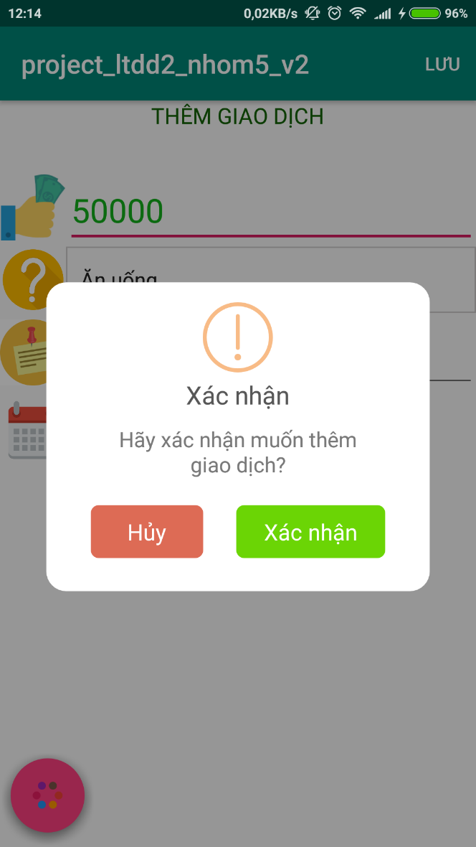

**Hình 7 Thong báo thành công**

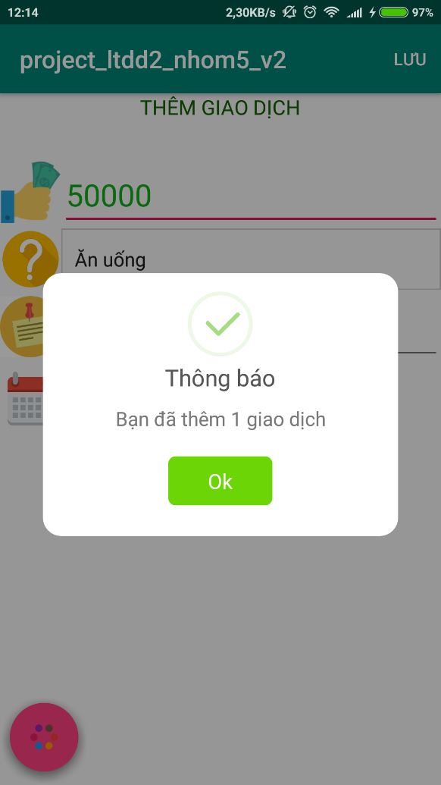

**Hình 7 Menu chính cho màn hình**

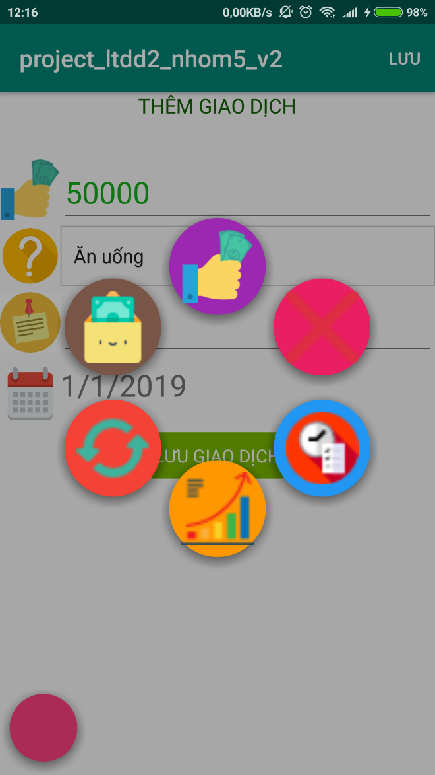

**#MÔ TẢ CHỨC NĂNG MÀN HÌNH**

* + - Dùng để thực hiện 1 giao dịch với các thông tin cơ bản như là

+ Số tiền chi

+ Nhóm chi tiêu

+ Ngày tháng

+ Ghi chú

* + - Mục dích là để người dùng lưu lại lịch sử chi tiêu của họ, nhằm giúp người dùng đưa ra những chi tiêu hợp lí hơn
    - Có ràng buôc kiểu dữ liệu, người dùng không được phép nhập khác, nếu có sẽ được thông báo
    - Có những menu option liên kết để mở sang màn hình khác

Các thành phần giao diện

|  |  |  |  |  |  |
| --- | --- | --- | --- | --- | --- |
| Tiêu đề | Loại đối tượng | Chức năng | | Ràng buộc | Ghi chú |
| Icon | Thiết kế | Thể hiện ý nghĩa cho thành phần | Không ràng buộc | |  |
| Form “Nhập số tiền” | EditText | Lấy dữ liệu số tiền nhập vào từ người dung | Bắt buộc  Phải nằm trong khoản kế hoạch | |  |
| Form “Ghi chú” | EditText | Lấy dữ liệu ghi chú nhập vào từ người dung | Không ràng buộc | |  |
| Vùng chọn “Ngày giao dịch” | DatePickerDialog | Lấy dữ liệu ngày | Bặt buộc | |  |
| Nút “Lưu” | Button | Lưu dữ liệu xuống database | Không ràng buộc | |  |
| Danh sách “Nhóm chi tiêu” | Spinner | Hiện danh sách các nhóm chi tiêu | Bắt buộc | |  |
| Message | AlertDialog | Hiện thông báo cho người dùng | Không ràng buộc | |  |

1. **Chức năng #2: Màn hình sửa giao dịch(Võ Ngọc Phú)**
   * **Giao diện người dùng**

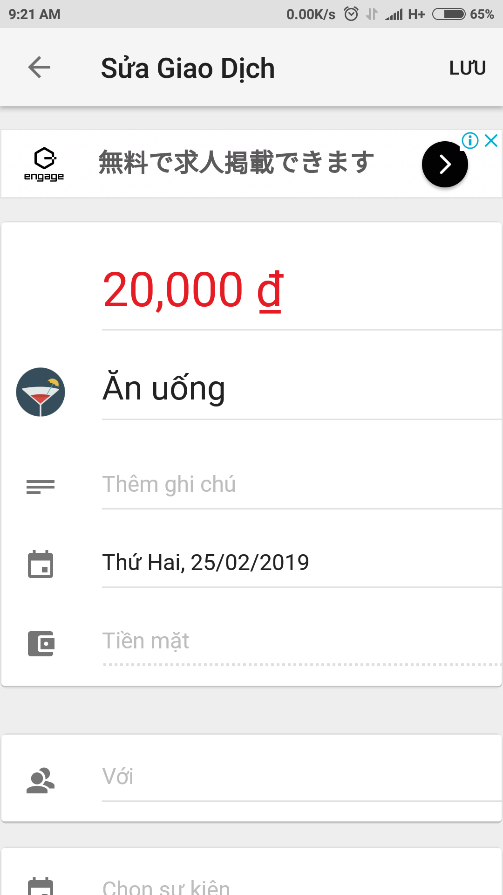

**Hình 1 Màn hình home**

**Hình 1 Navigation drawer menu**

### Yêu cầu chức năng

|  |  |  |  |
| --- | --- | --- | --- |
| Tiêu đề | Mô tả | Qui trình | Kết quả |
| Màn hình sửa giao dịch | Màn hình chính có:   * 2 EditText * 1 DateTimePickerDialog * 1 Menu Button * 2 Spinner | Thiết kế | Hoàn thành |
| EditText “Nhập số tiền” | Nhập số tiền muốn chi | Click | N/A |
| EditText “Ghi chú” | Nhập ghi chú của user | Click | N/A |
| DateTimePicker “Ngày giao dịch” | Chọn ngày giao dịch | Click | N/A |
| Menu “Lưu” | Lưu lại giao dịch người dùng nhập vào | Click | Lưu dữ liệu thành công |
| Spinner “Nhóm chi tiêu” | Chọn nhóm chi tiêu | Click | N/A |
| Spinner “Ví tiền” | Chọn ví tiền | Click | N/A |

1. **Chức năng #3: Màn hình giao diện 3 (Nguyễn Hoài Phong)**
   * **Màn hình kế hoạch chi tiêu**
   * **Màn hình kế hoạch chi tiêu**

|  |  |
| --- | --- |
|  |  |
| **Hình 1 Màn hình kế hoạch chi tiêu** | **Hình 2 Màn hình thông báo lỗi khi bấm sửa mà chưa chọn** |

|  |  |
| --- | --- |
|  |  |
| **Hình 3 Màn hình chọn chi tiêu cần sửa** | **Hình 4Màn hình thông báo xác nhận thay đổi** |

|  |  |
| --- | --- |
|  |  |
| **Hình 5 Màn hình thông báo sửa thành công** | **Hình 6 Màn hình thông báo phần trăm vượt quá 100%** |

### Yêu cầu chức năng

|  |  |  |  |
| --- | --- | --- | --- |
| Tiêu đề | Mô tả | Qui trình | Kết quả |
| Màn hình kế hoạch chi tiêu | Màn hình chính có:  Tiêu đề  Dòng để sử phần trăm chi tiêu  Danh sách tên, hình, phần trăm của chi tiêu | N/A | N/A |
| Button “Sửa” | Cập nhật lại phần trăm chi tiêu | Click | Hiện thông báo cập nhật thành công |

1. **Chức năng #5: Màn hình thống kê chi tiêu (Nguyễn Linh Chân)**
   * **Màn hình thống kê chi tiêu**

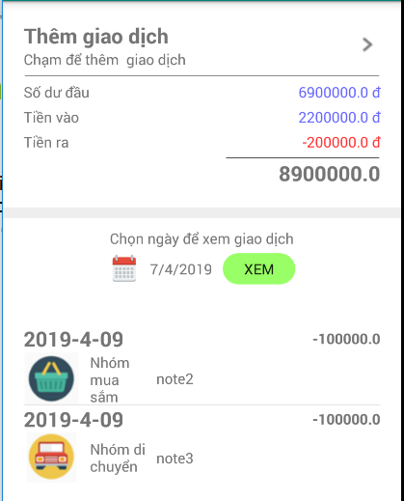

**Hình 1. màn hình thống kê chi tiêu**

### Yêu cầu chức năng

|  |  |  |  |
| --- | --- | --- | --- |
| Tiêu đề | Mô tả | Qui trình | Kết quả |
| Màn hình thống kê chi tiêu | Màn hình chính có:   * 1 ImageView, chạm để chuyển đến màn hình thêm thu chi. * 1 TextView hiển thị số dư đầu. * 1 TextView hiển thị khoản thu. * 1 TextView hiển thị tiền chi. * 1 TextView hiển thị tổng số dư của tháng. * 1 Button chọn ngày xem giao dịch. * 1 Button thực hiện tìm kiếm khoản chi tiêu trong tháng đã chọn. * 1 ListView hiển thị danh sách các khoản thu chi trong tháng đã chọn. | N/A | Hoàn thành |
| TextView: | Nhập tên thành phố xem thời thiết | view | Hiện thị gợi ý tên thành phố cần tìm |
| Button “Chọn ngày” | Chọn ngày thống kê | click | Hiển thị ngày chọn vào TextView |
| Button “Xem giao dịch” | Xem chi tiết chi tiêu trong tháng. | click | Hiển thị tất cả các mục chi tiêu trong tháng vào listview trong màn hình thống kê chi tiêu. |
| Listview “danh sách chi tiêu”. | Hiển thị tất cả các mục chi tiêu trong tháng. | view |  |

1. **Chức năng #6: Màn hình loading (Nguyễn Linh Chân)**
   * **Màn hình loading**



**Hình 1 Màn hình loading**

### Yêu cầu chức năng

|  |  |  |  |
| --- | --- | --- | --- |
| Tiêu đề | Mô tả | Qui trình | Kết quả |
| Màn hình loading | Màn hình chính có:   * 1 textview * 1 imageview | Thiết kế | Hoàn thành |
| Loading | * Chờ 5 giây chuyển sang giao diện màn hình chính | View | * Chờ 5 giây chuyển sang giao diện màn hình chính |

# CHƯƠNG 3. CÀI ĐẶT

## Màn hình home

Sử dụng Navigation drawer menu

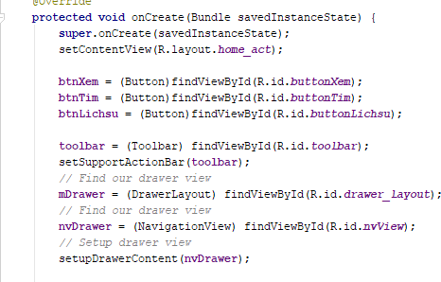

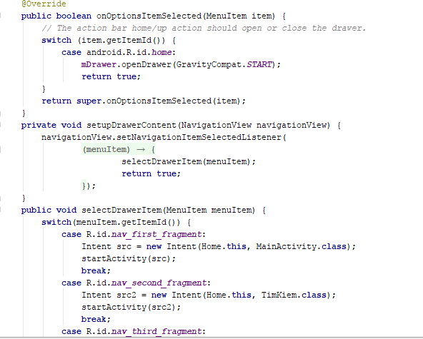

## Màn hình xem thông tin thời tiết tại TP.HCM

Hàm GetCurrentWeatherData:

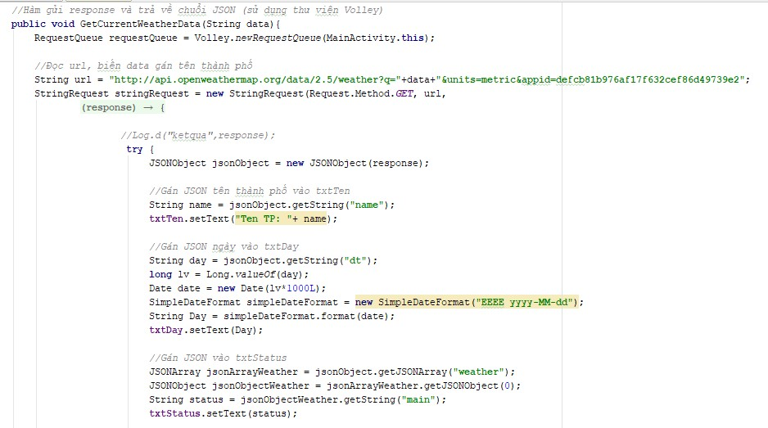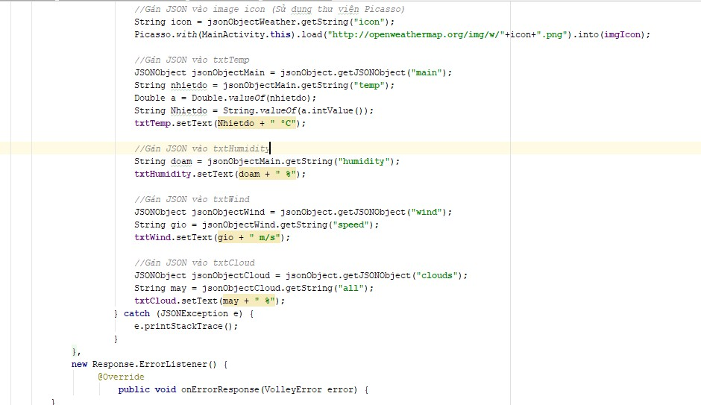



## Màn hình xem thời tiết 7 ngày tiếp theo

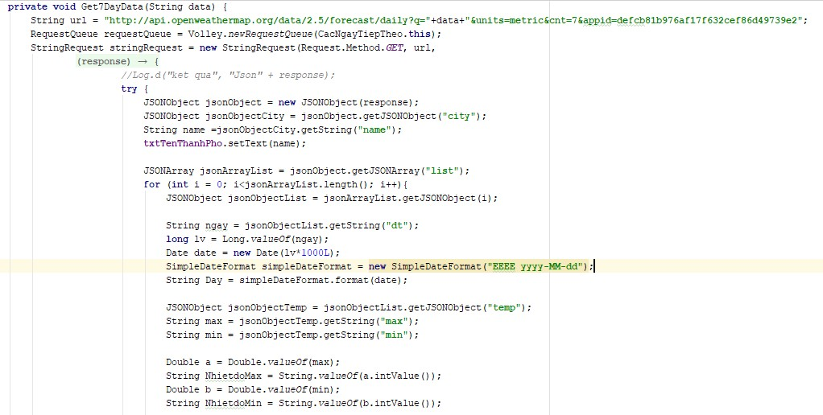Hàm Get7DayData

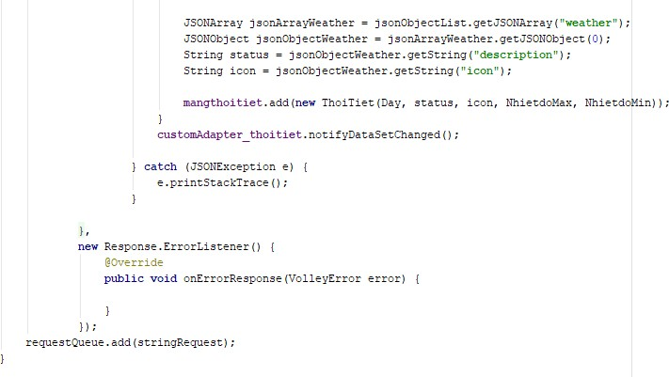

## Màn hình tìm kiếm

Sử dụng AutoCompleteTextview

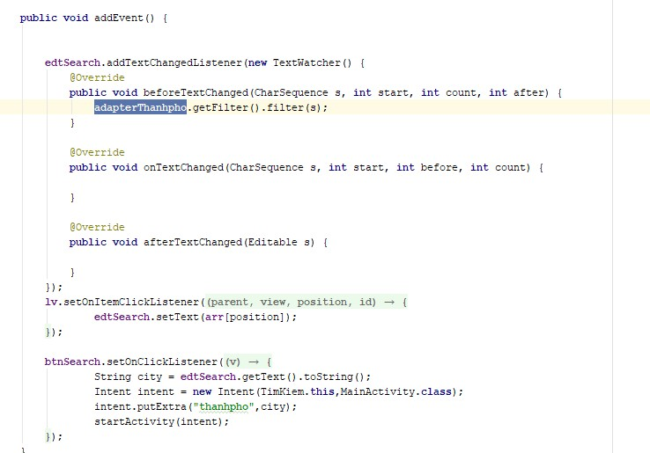

## Màn hình kế hoạch chi tiêu

Lấy danh sách nhóm chi tiêu

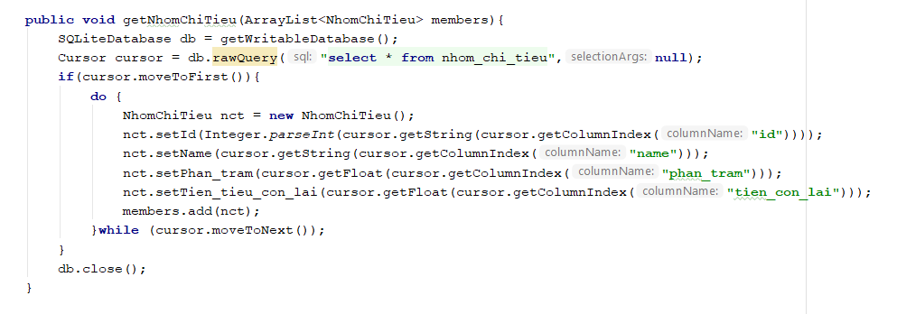

Chọn nhóm chi tiêu cần sửa

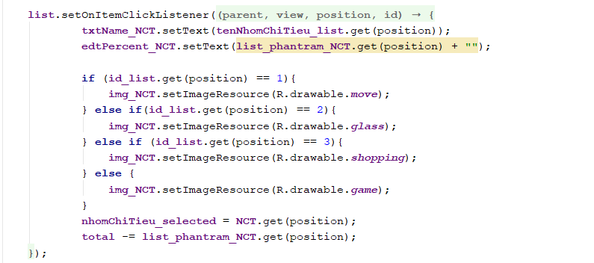

Cập nhật lại phần trăm nhóm chi tiêu

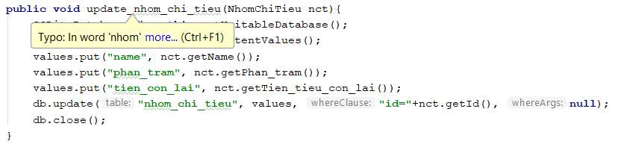

Thông báo lỗi khi bấm nút “Sửa” mà chưa chọn nhóm chi tiêu cần sửa

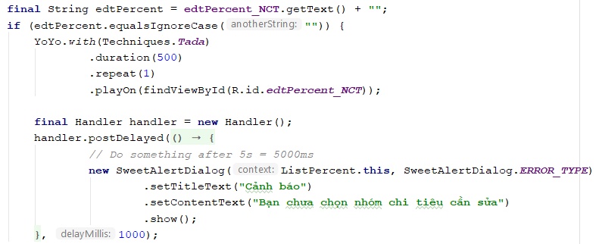

Thông báo xác nhận thực hiện yêu cầu

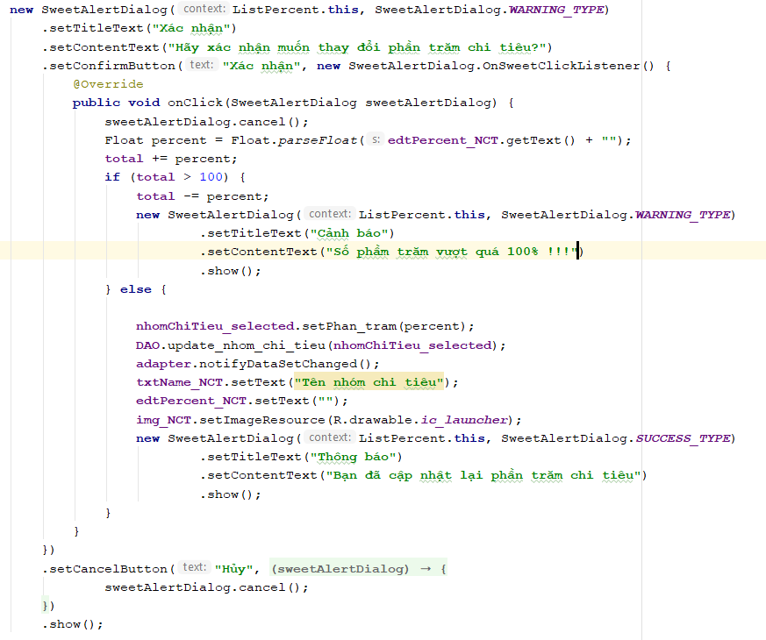

Thông báo lỗi khi phần trăm vượt quá 100%

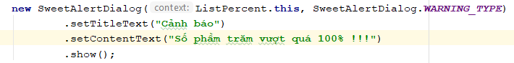

Thông báo cập nhật thành công

